Jaroměř 20.04.2017

MĚSTO JAROMĚŘ
náměstí Československé armády čp. 16, PSČ 551 33
________________________________________________________________

Č.spisu:
Č. jednací: PDMUJA 12405/2017
Vyřizuje: Ing. Alena Kotlandová
Tel.: 491847156
e-mail: kotlandova@jaromer-josefov.cz

Dotazník na změnu systému sběru komunálního odpadu v Jaroměři „zaplať co nevytřídíš“

Město Jaroměř níže uvedeným dotazníkem má zájem zjistit zda obyvatelé bydlící v rodinných domech mají zájem o změnu systému odpadového hospodářství zavedeného ve městě Jaroměř. Cílem této změny by měla být skutečnost, že každý zaplatí za odpad, který vyprodukuje a nevytřídí. K tomuto cíli by město svým občanům nabídlo zapůjčení (bezplatné) nádoby na plast – 120 l, papír – 120 l, směsný komunální odpad – 120 l nebo 240 l a bioodpad – 120 l nebo 240 l.
Dotazník není závazný, Město Jaroměř pouze zjišťuje podklady pro vyčíslení potřebných potencionálních investic, o které by se žádalo z dotačních titulů Evropské Unie. Česká legislativa chystá nový zákon o odpadech, který rapidně zvyšuje poplatek za skládkování zbytkového směsného komunálního odpadu ze současných 500,- Kč/t až na plánovaných cca 2000,- Kč/t. Nadále platí, že od roku 2024 bude úplný zákaz skládkování směsného komunálního odpadu. Toto bude mít jednoznačně za následek několikanásobné zvýšení místního poplatku za odpady. Jedinou cestou jak snížit tento finanční nárůst je snížit celkové množství zbytkového směsného komunálního odpadu a to zvýšeným tříděním (separací) jednotlivých složek jako jsou papír, plast, sklo, nápojový karton, bioodpad a kovy.

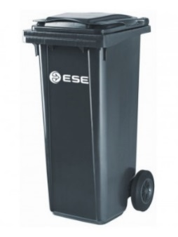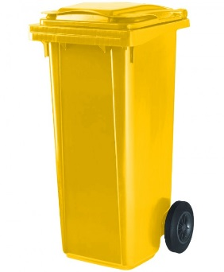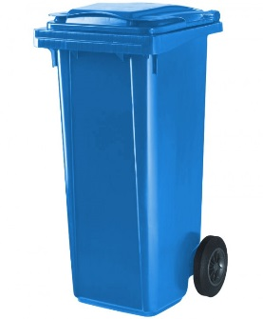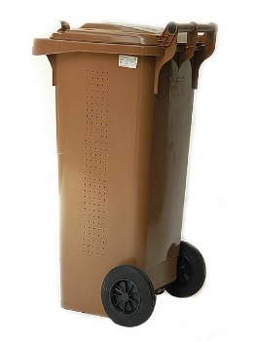

K dopisu je přiložen dotazník, kde Vás laskavě prosíme o vyplnění a předání na Městský úřad Jaroměř, odbor životního prostředí, Ing. Alena Kotlandová.

Předání může být provedeno v termínu do 30.června 2017:
- osobně,
- podáním na podatelně Městského úřadu,
- poštou
- mailem
Dotazník je v elektronické podobě ke stažení na webových stránkách www.jaromer-josefov.cz

Vaše další případné dotazy rádi zodpovíme na níže uvedených kontaktech.
Kontaktní osoby:

Ing. Petr Filipec – vedoucí odboru životního prostředí
Email: filipec@jaromer-josefov.cz
Tel.: 491 847 150

Ing. Alena Kotlandová – referentka odboru životního prostředí
Email: kotlandova@jaromer-josefov.cz
Tel.: 491 847 156

Ing. Petr Filipec v. r.
vedoucí odboru životního prostředí

Dotazník na změnu systému sběru komunálního odpadu v Jaroměři

- Majitel nemovitosti …………………………………………………………..

Adresa:………………………………………………………………………..

- Máte zájem o vybavení Vaší nemovitosti nádobami?

Plast (žlutá) ano ne

Papír (modrá) ano ne

Směsný komunální odpad (černá) ano ne

120 l 240 l
x

Bioodpad (hnědá) ano ne

120 l 240 l

- Měli byste zájem viz. bod. č.1) o změnu paušální platby 400,-Kč/osoba/rok na platbu závislou na četnosti svozu (množství) zbytkového směsného komunálního odpadu?

ano ne

- V případě, že ano, kolik nádob a jaký objem byste potřebovali za předpokladu, že svoz bude probíhat 1 x 14 dní?

Směsný komunální odpad (černá) 120 1 počet

240 l počet

- Měli byste zájem o gravitační zámek na nádobu na směsný komunální odpad (černá)?

ano ne

- použití zámku najdete na webových stránkách http://www.plamet.cz/popelnicovy-zamek-2300/

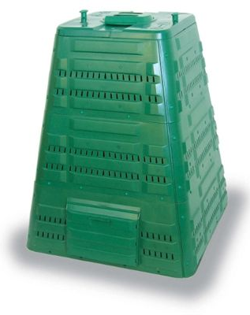
- Měli byste zájem o zapůjčení kompostérů na bioodpad?

ano ne

- Měli byste zájem o barevné tašky na tříděné složky (plasty, papír, sklo) vhodné pro třídění doma a odnosu do kontejneru formou daru?
ano ne

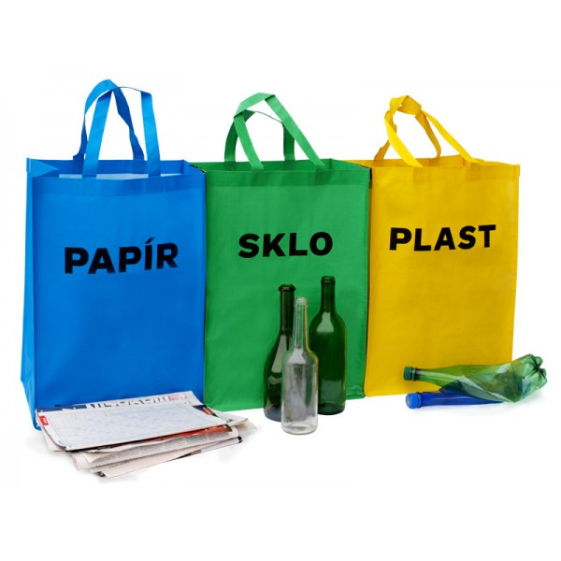

- Vaše další podněty pro zlepšení odpadového hospodářství ve městě Jaroměř?

Datum:…………………………….. Podpis:………………………………

